Shoot Me Up

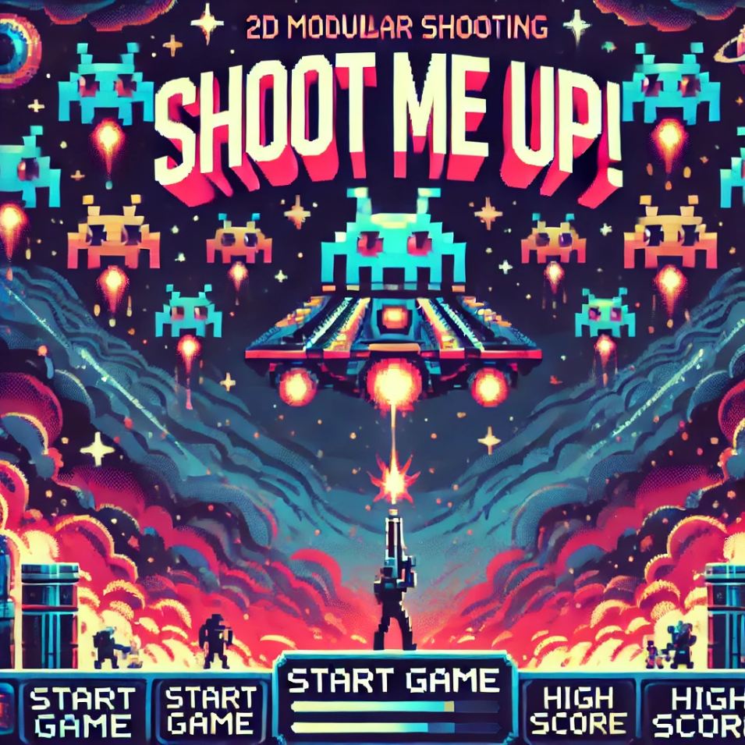

(Image créée par ChatGPT)

Auteur : Moser Charles-Henri – CID 2B

Vennes

10 Semaines

Antoine Mveng

Table des matières

1 Spécifications 3

1.1 Titre 3

1.2 Description 3

1.3 Matériel et logiciels à disposition 3

1.4 Prérequis 3

1.5 Cahier des charges 3

1.5.1 Objectifs SMART 3

1.5.2 Travail à réaliser par l'apprenti 4

1.6 Les points suivants seront évalués 4

1.7 Validation et conditions de réussite 4

2 Analyse 4

2.1 Data base 4

2.2 UX/UI 4

2.3 Programmation/ Code 6

3 Conclusion 6

3.1 Bilan des fonctionnalités demandées 6

3.2 Bilan de la planification 6

3.3 Bilan personnel 6

4 Divers 6

4.1 Webographie 6

4.2 Utilisation de ChatGPT : 6

5 Annexes 6

# Spécifications

## Titre

*Shoot me up !*

## Description

Le projet Shoot Me Up! est un jeu de tir 2D modulaire inspiré du genre classique Space Invader. L'objectif est de créer un jeu amusant, engageant et interactif, offrant aux joueurs des niveaux de plus en plus difficiles. Avec un accent sur la programmation orientée objet (POO), la gestion de bases de données et la conception d'expérience utilisateur (UX).

Ce projet vise non seulement à développer un jeu jouable, mais aussi à démontrer des compétences en gestion de projet, codage et conception UX/UI.

## Matériel et logiciels à disposition

|  |  |
| --- | --- |
| * Un PC ETML * Accès à Internet | * <https://etml.icescrum.com> * <https://figma.com> |

## Prérequis

* Modules de programmation de base
* Modules de bases de données de base
* ICT-320 en cours
* ICT-322 en cours
* ICT-106 en cours

## Cahier des charges

### Objectifs SMART

L'objectif principal de Shoot Me Up! est de créer un jeu Space Invader.

Les objectifs SMART (Spécifiques, Mesurables, Atteignables, Réalistes, Temporels) pour ce projet sont :

Spécifique : Développer un jeu avec deux niveaux complets, des contrôles de personnage, des ennemis et un suivi des scores.

Mesurable : Le projet sera évalué sur l'intégralité des fonctionnalités du jeu, y compris les niveaux, les actions du joueur, les interactions ennemies et la base de données pour les scores.

Atteignable : Compte tenu de la durée de 10 semaines et des outils disponibles (PC, GitHub, Figma, MySQL, C#), l'étendue du projet a été définie de manière que les composants essentiels soient mis en œuvre tout en laissant la place à des fonctionnalités supplémentaires.

Réaliste : Le projet a été conçu avec une compréhension claire des outils de développement et des compétences requises (programmation, bases de données, conception UX/UI).

Temporel : Le projet sera achevé en 80 périodes sur 10 semaines, avec des jalons et livrables clairement définis.

### Travail à réaliser par l'apprenti

Le travail requis se trouve dans le [cahier des charges (CdC)](Shoot%20Me%20Up-CdC.docx) en annexe

## Les points suivants seront évalués

* Le rapport
* Les planifications (initiale et détaillée)
* Le journal de travail
* Le code et les commentaires
* Les documentations de mise en œuvre et d’utilisation

## Validation et conditions de réussite

* Compréhension du travail
* Possibilité de transmettre le travail à une personne extérieure pour le terminer, le corriger ou le compléter
* Etat de fonctionnement du produit livré

# Analyse

## Data base

Fghgjh

## UX/UI

**Personas:**

Persona 1 : [Edward Meyard](UI_UX/Personas/Persona%20Edward.pdf), 40 ans. Il est un professionnel de la finance et il est passionné par le Tennis. Il joue principalement à des jeux court ou des jeux de détente afin de pouvoir continuer à travailler.

Persona 2 : [Timothé Gartrand](UI_UX/Personas/Persona%20Timothé.pdf), 14 ans. C’est un grand amateur de jeux vidéo Il y passe beaucoup de temps avec ses amis. Il passe sa journée au cours de son école et il trouve du réconfort dans l’action dynamique des jeux vidéo.

Persona 3 avec une spécificité : [Dwight Croisier](UI_UX/Personas/Persona%20Dwight.pdf), 25 and. Il est médiamaticien. Passionné depuis toujours par le dessin et l’informatique. Il veut apprendre à jouer au jeux vidéo malgré sa main manquante à la suite d’un accident.

**Palette de couleur :**

J’ai choisi une palette de couleur à contraste élevé et un design rétro qui évoque l'univers spatial. Les couleurs principaux sont le noir, le cyan néo et les ennemis sont bleu et rouges.

**Eco-conception :**

Mode sombre de base pour limiter la consommation des écran OLED

**Accessibilité :**

Dans les options on peut modifier les touches (peut aider Dwight pour pouvoir jouer au jeu à une seule main).

**Conception :**

Définition de tous les écrans – maquettes basse-fidélité :

Ma maquette basse fidélité est une représentation simple et schématique de mon jeu.

Écran Principal (Menu) : Options principales avec Jouer, Multijoueur, Sélection de niveau, Score, Éditeur de niveaux, Options, et Quitter.

Écran de Score : Affiche les meilleurs scores avec le nom et la position des joueurs. Un mode jour/nuit est proposé pour s’adapter aux préférences de luminosité des utilisateurs.

Écran des Options : Paramètres ajustables tels que le volume, la configuration du clavier, la sélection de la langue (anglais ou français), et le choix du thème de fond. Des options de personnalisation des ennemis sont également disponibles.

Écran de Sélection de Niveau : Permet de choisir la difficulté (Facile, Normal, Difficile) et de sélectionner l'environnement de jeu, ainsi que le type de vaisseau spatial.

Éditeur de Niveaux : Offre la possibilité de sélectionner des objets, d'ajuster leurs points de vie (HP) et leurs dégâts. Des boutons facilitent l'ajout d'entités et permettent un retour au menu principal.

Écran Multijoueur : Indique l’état d’attente des autres joueurs avant le début de la partie, avec la possibilité de retourner au menu principal.

Écran de Jeu : Présente des indicateurs de vies et de munitions en bas de l’écran pour une gestion facile et intuitive de la progression du joueur.

Écran “Éditeur de niveau” - maquette haute-fidélité :

Sur la maquette haute-fidélité, les utilisateurs peuvent choisir les types d’éléments à placer et les organiser librement sur l’interface de jeu. Cela leur permet de créer et de personnaliser leurs niveaux selon leurs envies, offrant une dimension créative en plus et aide à la rétention de joueurs.

**Ajout de fonctionnalités supplémentaires :**

Configuration des touches du clavier :

Une option cruciale pour les joueurs à mobilité réduite, permettant de personnaliser l’expérience de jeu selon leurs besoins.

Contraste élevé :

Pour garantir une meilleure visibilité et un confort de jeu optimal, même dans des conditions de lumière difficiles.

Mode multijoueur :

Une fonctionnalité innovante qui ajoute une touche compétitive à ce jeu Space Invaders, surprenant et engageant les joueurs modernes.

## Programmation/ Code

Ce paragraphe permet de spécifier la stratégie de test qui sera menée au point 5.1

Qui, quand, avec quelles données, dans quel ordre, etc.

# Conclusion

## Bilan des fonctionnalités demandées

Il s’agit de reprendre point par point les fonctionnalités décrites dans les spécifications de départ et de définir si elles sont atteintes ou pas, et pourquoi.

Si ce n’est pas le cas, estimer en « % » ou en « temps supplémentaire » le travail qu’il reste à accomplir pour terminer le tout.

## Bilan de la planification

Distinguer et expliquer les tâches qui ont généré des retards ou de l'avance dans la gestion du projet. Indiquer les différence entre les planifications initiales et détaillées avec le journal de travail.

## Bilan personnel

Si c’était à refaire:

Qu’est-ce qu’il faudrait garder ? Les plus et les moins ?

Qu’est-ce qu’il faudrait gérer, réaliser ou traiter différemment ?

Qu’est que ce projet m’a appris ?

Suite à donner, améliorations souhaitables, …

Remerciements, signature, etc.

# Divers

## Webographie

[Stack Overflow - Where Developers Learn, Share, & Build Careers](https://stackoverflow.com/#:~:text=Stack%20Overflow%20is%20the%20largest,%20most%20trusted%20online%20community%20for)

[ChatGPT](https://chatgpt.com/)

[GitHub](https://github.com/C-HM)

## Utilisation de ChatGPT :

POO : Utilisation pour aide à la compréhension d’un code trouvé sur GitHub

UX : Pas d’utilisation de ChatGPT

DB : Utilisation de Chat GPT pour aide à l’attribution des Rôles (GRANT)

Rapport : Aide à la conjugaison et orthographe

# Annexes

[Cahier des Charges](Shoot%20Me%20Up-CdC.docx)

[Journal de Travail et Planification](JournalC-H.xlsm)